kyynärsauvakävely

Tasapainon ja verenkierron parantamiseksi on tärkeää, että kipeä jalka osuu maahan sallitulla kuormituksella.
Sallittu kuormitus on __________________________________

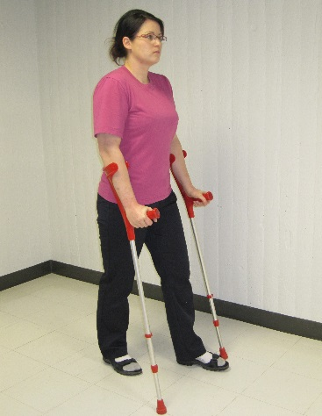
Siirrä sauvat ja kipeä jalka eteenpäin. Tukeudu käsiin ja siirrä terve jalka kipeän ohi.
Muista koukistaa polvea siirtäessäsi jalkaa eteenpäin.
Yhtä sauvaa käyttäessäsi pidä se terveen jalan puolella ja siirrä sitä kipeän jalan kanssa samaan tahtiin.
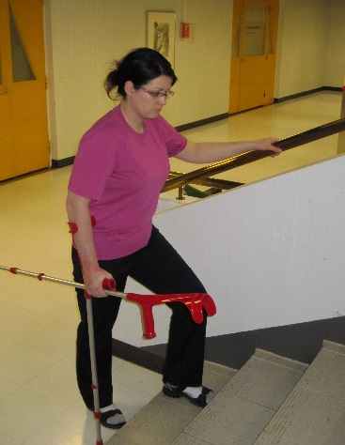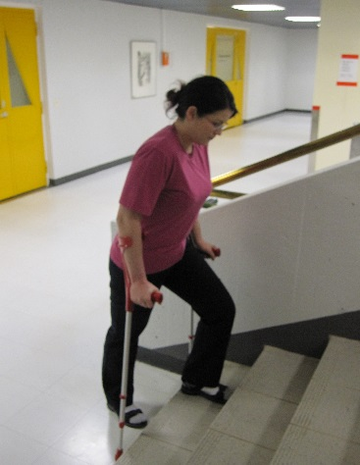
Porraskävely ylöspäin
Astu terveellä jalalla ylemmälle portaalle. Sen jälkeen siirrä sauvat ja kipeä jalka samalle askelmalle.
Voit käyttää myös portaiden kaidetta apuna. Tartu toisella kädellä kaiteeseen ja kuljeta sen käden sauvaa toisessa kädessä.
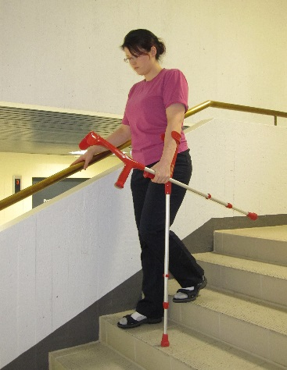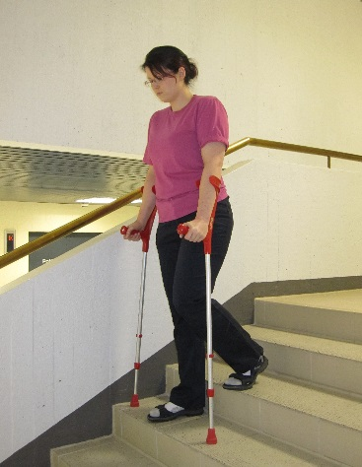
Porraskävely alaspäin
Siirrä ensin sauvat ja kipeä jalka alemmalle portaalle. Astu terveellä jalalla viereen.

